P27
复习题: 1，7
1.抽象数据类型可以定义为具有一定行为（操作）的抽象（数学）类型。
数据结构；计算机中表示（存储）的、具有一定逻辑关系和行为特征的一组数据。
7.DECAB

算法分析题２
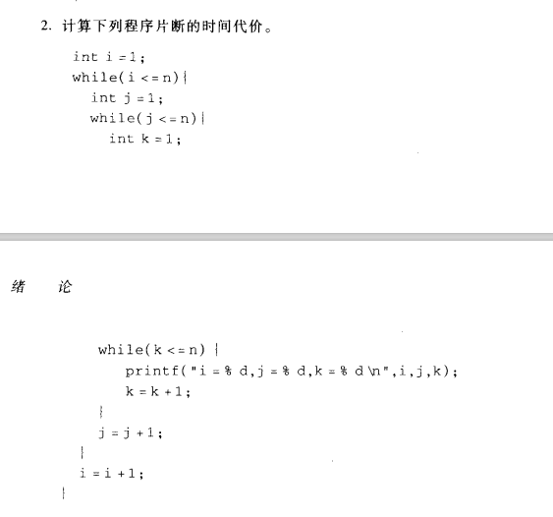

【解】循环控制变量i从1增加到n，最外层循环体执行n次，循环控制变量j从1增加到n，中间层循环体执行n次，循环控制变量k从1增加到n，最内层循环体执行n次，所以该程序段总的时间代价为：
T(n)=1+n+n｛1+n+n[1+n+2n+1]+1+1｝+1
=3n3+3n2+4n+2
=O(n3)

